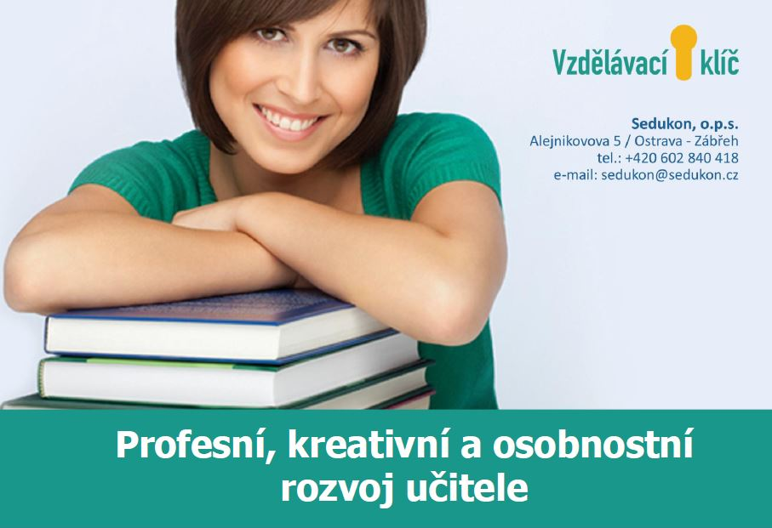
Dobrý den,
dovolujeme si Vám nabídnout možnost využít ZDARMA e-learningový kurz
Profesní, kreativní a osobnostní rozvoj učitele
složený z následujících témat:
- Práce v týmu
- Úspěšná komunikace
- Kreativní myšlení
- Brainstorming
- Komunikace v obtížných a problémových situacích
- Asertivní jednání
- Emoční inteligence
- Organizace práce
Tento e-learningový kurz vzniknul při realizaci projektu Vzdělávací klíč na rozvoj sociální interakce a tvořivosti ve výuce s registračním číslem CZ.1.07/1.3.05/02.0013. Projekt byl zaměřen na zvyšování znalostí a dovedností pedagogických pracovníků škol.
V souvislosti se zvládáním zátěžových situací ve škole a s řešením konfliktních situací spojených mj. s rostoucím agresivním chováním žáků mezi sebou i vůči pedagogům. E-learningový kurz zahrnuje rovněž rozvoj sociálních a komunikačních dovedností pedagogů. Jedná se o moderní a atraktivní formu dalšího vzdělávaní, které je pro Vás zdarma v rámci udržitelnosti projektu.
Pokud Vás naše nabídka zaujala, tak navštivte naše stránky: http://www.vzdelavaciklic.cz/ a http://www.sedukon.cz/.

